Муниципальное автономное дошкольное образовательное учреждение
Городского округа «город Ирбит» Свердловской области «Детский сад № 23»

Музыкальный руководитель:
Бахтина Т.М.
Разговоры о важном:
«Зачем человеку учиться?!»

1 сентября, начало нового месяца, новой недели, понедельник и мы собрались на утренний сбор, и начинаем «Разговоры о важном».
Исполнили вместе Гимн РФ, а тема первой встречи: «Зачем человеку учиться?». 1 сентября – это день, когда мы открываем двери в удивительный мир учебы и открытий! Сегодня школьники с букетами и портфелями, нарядные, красивые идут в школу получать знания. Это особенный день — начало нового этапа в их жизни.
С воспитанниками выяснили, что такое знание? Знания – это то, что помогает нам узнавать новое, понимать, как устроен мир вокруг нас. А День Знаний – это праздник, который напоминает нам, как важно учиться и узнавать новое!
Что такое школа? Школа – это удивительное место, где учатся дети. Там работают учителя, которые учат читать, писать, считать, узнавать много нового о нашей стране, о традициях и культуре нашей Родины, о нашей планете, о космосе, о животных и растениях… Каждый ребёнок в нашей стране имеет возможность посещать школу, где может получить много знаний. Знания способны сделать каждого человека лучше и помогают стать культурней.
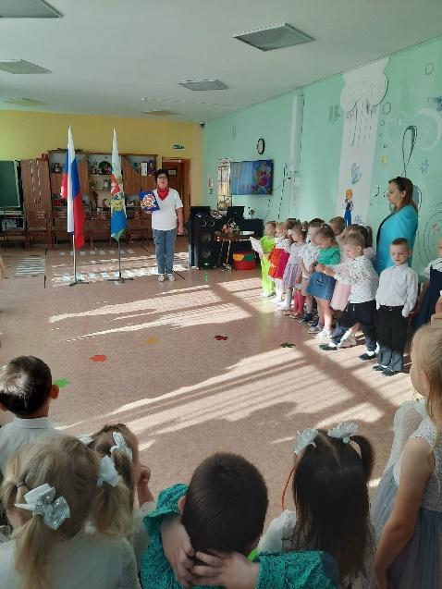
У нас в детском саду есть дети, которые на следующий год пойдут в школу и тоже станут первоклассниками, это группа «Фантазёры»! И есть наши малыши – вторая группа раннего возраста «Радуга»!
С детства человек стремится изучить и понять окружающий мир, так же и вы приходите в детский сад, чтобы научиться чему - то и получить новые знания. Весь мир вокруг нас показывает, какую пользу приносят знания человечеству. Обучение помогает нам стать умными людьми и внести вклад в развитие своей страны. Об этом мы будем говорить на занятиях с вами, во время всего учебного года!

Поздравляем всех с Днем знаний! Делайте вместе добрые дела, занимайтесь спортом! Желаем вам много интересных открытий, веселых игр и хороших друзей!

